BỘ GIÁO DỤC VÀ ĐÀO TẠO
ĐẠI HỌC CẦN THƠ
TRƯỜNG CÔNG NGHỆ THÔNG TIN & TRUYỀN THÔNG



BÁO CÁO HỌC PHẦN CT005
NỀN TẢNG CÔNG NGHỆ SỐ

Báo cáo thực hành

KỸ NĂNG SỐ ỨNG DỤNG

Sinh viên: Bùi Tấn Đạt - Phạm Quỳnh Công Phúc
Mã số: B2605799-B2605827
Khóa: K52

Cần Thơ, 10/2026

BỘ GIÁO DỤC VÀ ĐÀO TẠO
ĐẠI HỌC CẦN THƠ
TRƯỜNG CÔNG NGHỆ THÔNG TIN & TRUYỀN THÔNG
KHOA CÔNG NGHỆ THÔNG TIN

BÁO CÁO HỌC PHẦN CT005
NỀN TẢNG CÔNG NGHỆ SỐ

Báo cáo thực hành

KỸ NĂNG SỐ ỨNG DỤNG

GVGD Sinh viên thực hiện
ThS/TS. Bùi Võ Quốc Bảo Bùi Tấn Đạt
Phạm Quỳnh Công Phúc
Mã số: B2605799-B2605827

Khóa: K52

Cần Thơ, 10/2026

1. Trình bày báo cáo
Báo cáo được in trên khổ giấy A4 (210 x 297 mm).
Định lề : Lề trên 3cm, lề dưới 3cm, lề trái 3,5cm, lề phải 2cm.
Bảng mã : Unicode
Font và chữ : Font Time Roman
Size : 13
Chế độ dãn dòng : chế độ 1,2 lines
2. Bố cục nội dung gồm:
- Hai trang bài theo mẫu.
- Mục lục: tạo mục lục cho các danh mục, phần nội dung theo 2 cấp: tên lab và tên bài bập trong lab và tài liệu tham khảo (tạo tự động).
- Danh mục đồ thị, biểu bảng và hình ảnh (tạo tự động).
- Phần nội dung
Mục lục
Lab 10-12: 4
Dự án 1: Khám phá các xu hướng CNTT mới nổi-Chủ đề: Internet vạn vật (IoT) trong xây dựng hệ thống nhà thông minh 4
Tuần 1: Nghiên cứu và lập kế hoạch. 4
Tuần 2: Tạo nội dung 4
I/Giới thiệu về Internet vạn vật (IoT) 4
1/Lí do chọn chủ đề Internet vạn vật (IoT) 4
2/Khái niệm Internet vạn vật (IoT) 4
3/Mục tiêu nghiên cứu 5
4/Phạm vi nghiên cứu 5
II/Tổng quan về IoT trong hệ thống nhà thông minh 5
1/Kiến trúc và nguyên lí hoạt động của hệ thống nhà thông minh 5
a. Các thành phần chính 5
b. Quy trình hoạt động 5
c. Các phương thức điều khiển 5
2/Các ứng dụng tiêu biểu của IoT trong nhà thông minh 5
a. Chiếu sáng và điều khiển thiết bị 5
b. An ninh và an toàn 6
c. Quản lý năng lượng 6
d. Trợ lý ảo và tự động hóa thông minh 6
3/Các xu hướng CNTT mới nổi trong nhà thông minh 6
AI kết hợp IoT (AIoT) 6
c. Edge computing – Điện toán biên 6
d. Nhà thông minh tiết kiệm năng lượng 6
4/Các phát hiện chính: Lợi ích và hạn chế của IoT trong nhà thông minh 7
5/Rủi ro bảo mật và giải pháp khắc phục 7
a. Những rủi ro chính 7
b. Giải pháp đề xuất 7
c. Tình huống minh họa 8
6/Ví dụ xây dựng mô hình nhà thông minh đơn giản 8
III/Kết luận. 9
1/Tổng kết nội dung 9
2/ Ý nghĩa đối với người dùng CNTT 9
3/ Định hướng phát triển trong tương lai 9
Tài Liệu Tham Khảo 9

Lab 10-12:

Dự án 1: Khám phá các xu hướng CNTT mới nổi-Chủ đề: Internet vạn vật (IoT) trong xây dựng hệ thống nhà thông minh

Tuần 1: Nghiên cứu và lập kế hoạch.
Giới thiệu
- Bối cảnh hình thành
- Khái niệm
- Mục tiêu nghiên cứu
- Phạm vi nghiên cứu

Thân bài
- Kiến thức và nguyên lí hoạt động
- Các ứng dụng tiêu biểu
- Các xu hướng CNTT mới nổi
- Các phát hiện chính
- Rủi ro bảo mật và cách khắc phục
- Ví dụ xây dựng mô hình nhà thông minh đơn giản

Internet vạn vật (IoT) trong xây dựng hệ thống nhà thông minh

Kết luận
- Tổng kết nội dung
- Ý nghĩa đối với người dùng
- Định hướng phát triển trong tương lai

Tuần 2: Tạo nội dung

I/Giới thiệu về Internet vạn vật (IoT)

1/Lí do chọn chủ đề Internet vạn vật (IoT)
- Sự phát triển của Internet, thiết bị di động, cảm biến và công nghệ điện toán đám mây đã tạo điều kiện cho các thiết bị gia dụng kết nối với nhau.
- Người dùng ngày càng có nhu cầu tự động hóa các hoạt động trong gia đình như bật đèn, điều hòa, giám sát an ninh và kiểm soát điện năng.
- IoT trở thành một trong những xu hướng CNTT được ứng dụng trong quá trình xây dựng nhà thông minh (Smart Home).

2/Khái niệm Internet vạn vật (IoT)
- IoT (Internet of Things) là mạng lưới các thiết bị vật lý được tích hợp cảm biến, phần mềm và khả năng kết nối để thu thập, trao đổi dữ liệu.
- Nhà thông minh là không gian sống sử dụng các thiết bị kết nối và hệ thống điều khiển để giám sát, tự động hóa hoặc tối ưu hóa hoạt động trong nhà.
- IoT đóng vai trò kết nối các thiết bị, giúp chúng hoạt động dựa trên dữ liệu và các quy tắc do người dùng thiết lập.

3/Mục tiêu nghiên cứu
- Tìm hiểu kiến trúc và nguyên lý hoạt động của IoT trong nhà thông minh.
- Khám phá các ứng dụng tiêu biểu và xu hướng công nghệ liên quan.
- Phân tích lợi ích, hạn chế và những rủi ro về bảo mật, quyền riêng tư.
- Đề xuất giải pháp sử dụng nhà thông minh an toàn, tiết kiệm và hiệu quả.

4/Phạm vi nghiên cứu
Tập trung vào các hệ thống phổ biến trong gia đình:

-Chiếu sáng và điều khiển thiết bị điện.
-Giám sát an ninh, phát hiện khói và rò rỉ nước.
-Quản lý năng lượng.
-Điều khiển bằng điện thoại, giọng nói và tự động hóa theo ngữ cảnh.

II/Tổng quan về IoT trong hệ thống nhà thông minh

1/Kiến trúc và nguyên lí hoạt động của hệ thống nhà thông minh
a. Các thành phần chính
-Thiết bị đầu vào: cảm biến chuyển động, cảm biến nhiệt độ, cảm biến khói, cảm biến cửa.
-Thiết bị điều khiển: bộ điều khiển trung tâm (Hub/Gateway), vi điều khiển hoặc bộ điều khiển tích hợp trong thiết bị.
-Hệ thống kết nối: Wi-Fi, Bluetooth Low Energy, Zigbee, Thread hoặc các công nghệ mạng tương thích.
-Nền tảng xử lý: ứng dụng điện thoại, máy chủ đám mây hoặc bộ xử lý cục bộ tại nhà.
-Thiết bị đầu ra: đèn thông minh, điều hòa, khóa cửa, rèm tự động, ổ cắm thông minh và còi báo động.

b. Quy trình hoạt động
1.Cảm biến thu thập dữ liệu từ môi trường.
2.Dữ liệu được truyền qua mạng đến bộ điều khiển hoặc nền tảng xử lý.
3.Hệ thống phân tích dữ liệu và đối chiếu với quy tắc đã thiết lập.
4.Thiết bị chấp hành thực hiện lệnh tương ứng.
5.Người dùng theo dõi trạng thái hoặc điều khiển qua điện thoại.
Ví dụ: Khi cảm biến phát hiện có người vào phòng vào buổi tối, hệ thống bật đèn; khi không còn người trong một khoảng thời gian được thiết lập, đèn tự tắt.

c. Các phương thức điều khiển
-Điều khiển thủ công thông qua ứng dụng trên điện thoại.
-Điều khiển bằng giọng nói thông qua trợ lý ảo.
-Tự động hóa theo lịch trình, cảm biến hoặc trạng thái thiết bị.
-Điều khiển tại chỗ khi hệ thống hỗ trợ xử lý cục bộ, không cần phụ thuộc hoàn toàn vào Internet.

2/Các ứng dụng tiêu biểu của IoT trong nhà thông minh
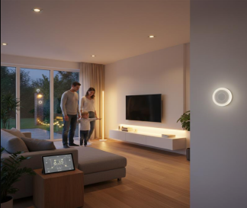

a. Chiếu sáng và điều khiển thiết bị
-Tự động bật/tắt đèn dựa trên chuyển động và ánh sáng môi trường.
-Điều khiển điều hòa, quạt, rèm và ổ cắm từ xa.
-Thiết lập ngữ cảnh như “Ra khỏi nhà” hoặc “Đi ngủ”.

b. An ninh và an toàn
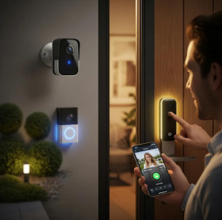
-Camera và cảm biến cửa gửi thông báo khi phát hiện bất thường.
-Cảm biến khói, khí gas và rò rỉ nước hỗ trợ cảnh báo sớm.
-Khóa cửa thông minh cho phép quản lý quyền truy cập.

c. Quản lý năng lượng
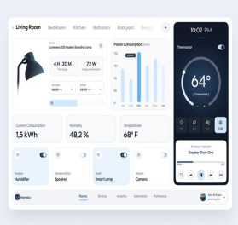
-Theo dõi mức tiêu thụ điện của thiết bị.
-Tự động điều chỉnh điều hòa và chiếu sáng theo nhu cầu.
-Hỗ trợ phát hiện thiết bị hoạt động không cần thiết.

IEA phân tích rằng dữ liệu từ cảm biến và công tơ thông minh có thể hỗ trợ phân tích, điều chỉnh mức tiêu thụ năng lượng; hiệu quả thực tế còn phụ thuộc cách triển khai và vận hành.

d. Trợ lý ảo và tự động hóa thông minh
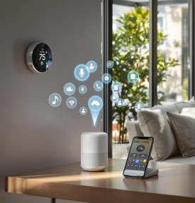
-Điều khiển thiết bị bằng giọng nói.
-Kết hợp nhiều thiết bị trong một kịch bản tự động.
-Ứng dụng AI để phân tích thói quen và đưa ra gợi ý phù hợp khi có hỗ trợ.

3/Các xu hướng CNTT mới nổi trong nhà thông minh

AI kết hợp IoT (AIoT)
-AI phân tích dữ liệu cảm biến để nhận diện mẫu sử dụng, hỗ trợ dự đoán nhu cầu và tự động điều chỉnh môi trường sống.
-Ví dụ: điều chỉnh nhiệt độ theo lịch sinh hoạt hoặc nhận diện hoạt động bất thường từ dữ liệu cảm biến.

b. Chuẩn kết nối chung Matter
-Matter hướng tới khả năng tương thích giữa các thiết bị nhà thông minh từ nhiều nhà sản xuất, giúp giảm tình trạng thiết bị chỉ hoạt động tốt trong một hệ sinh thái riêng.

c. Edge computing – Điện toán biên
-Xử lý dữ liệu ngay tại thiết bị hoặc bộ điều khiển trong nhà thay vì gửi toàn bộ lên đám mây. Cách tiếp cận này có thể giảm độ trễ và giúp một số chức năng tiếp tục hoạt động khi mất Internet.

d. Nhà thông minh tiết kiệm năng lượng
-Kết hợp cảm biến, công tơ thông minh, điều khiển HVAC và hệ thống điện mặt trời hoặc pin lưu trữ để quản lý nhu cầu sử dụng điện. Đây là hướng ứng dụng công nghệ số vào quản lý năng lượng trong công trình.

4/Các phát hiện chính: Lợi ích và hạn chế của IoT trong nhà thông minh
Vấn đề | Phát hiện chính | Ví dụ thực tế
Tiện nghi | Giảm thao tác thủ công, điều khiển từ xa | Bật điều hòa trước khi về nhà
Năng lượng | Có khả năng tối ưu mức sử dụng điện | Tự tắt đèn khi phòng không có người
An toàn | Hỗ trợ phát hiện và cảnh báo sớm | Cảm biến báo rò rỉ nước
Chi phí | Phát sinh chi phí thiết bị, lắp đặt và bảo trì | Mua hub, cảm biến và thiết bị tương thích
Bảo mật | Thiết bị kết nối có thể tạo thêm điểm bị tấn công | Camera hoặc router cấu hình yếu
Quyền riêng tư | Dữ liệu sinh hoạt có thể tiết lộ thói quen của người dùng | Camera, lịch sử hiện diện và lệnh giọng nói

Phân tích các phát hiện:
Phát hiện 1 – IoT có thể nâng cao chất lượng sống. Các thiết bị kết nối cho phép người dùng giám sát và điều khiển những yếu tố vật lý trong nhà thuận tiện hơn. Tuy nhiên, mức độ tiện lợi phụ thuộc vào thiết kế hệ thống và nhu cầu thực tế của từng gia đình.
Phát hiện 2 – Tiết kiệm năng lượng cần đi kèm quản lý thông minh. Cảm biến và phân tích dữ liệu giúp điều chỉnh mức sử dụng năng lượng, nhưng việc bổ sung nhiều thiết bị điện tử cũng có thể làm tăng điện năng tiêu thụ. Vì vậy, không nên mặc định mọi hệ thống nhà thông minh đều tiết kiệm điện.
Phát hiện 3 – Bảo mật là điều kiện quan trọng để triển khai IoT. NIST đã xây dựng bộ tiêu chí về năng lực an ninh mạng dành cho thiết bị IoT tiêu dùng, nhấn mạnh nhu cầu xem xét bảo mật ở cấp độ sản phẩm.

5/Rủi ro bảo mật và giải pháp khắc phục

a. Những rủi ro chính
-Mật khẩu yếu hoặc mặc định: tạo điều kiện cho người khác truy cập thiết bị.
-Phần mềm lỗi thời: các lỗ hổng đã biết có thể không được khắc phục.
-Mạng gia đình không an toàn: router bị xâm nhập có thể ảnh hưởng đến nhiều thiết bị kết nối.
-Thu thập dữ liệu quá mức: thông tin về hình ảnh, giọng nói và lịch sinh hoạt có thể bị sử dụng sai mục đích.
-Phụ thuộc dịch vụ đám mây: một số chức năng có thể bị gián đoạn khi mất Internet hoặc dịch vụ ngừng hoạt động.

NIST cũng xem xét các vấn đề bảo mật trên nhiều loại sản phẩm nhà thông minh như bóng đèn, camera, chuông cửa và bộ điều nhiệt.

b. Giải pháp đề xuất
Bảo vệ tài khoản:
-Dùng mật khẩu mạnh, riêng biệt và bật xác thực đa yếu tố (MFA/2FA) nếu thiết bị hỗ trợ.
Cập nhật thiết bị:
-Cài bản cập nhật phần mềm và firmware; ưu tiên sản phẩm còn được nhà sản xuất hỗ trợ bảo mật.
Bảo vệ mạng gia đình:
-Đổi mật khẩu quản trị router, dùng WPA2-AES hoặc WPA3 nếu hỗ trợ, tắt dịch vụ truy cập từ xa không cần thiết và cân nhắc tách mạng IoT khỏi mạng máy tính cá nhân.
Bảo vệ quyền riêng tư:
-Chỉ cấp quyền cần thiết, kiểm tra chính sách thu thập dữ liệu và hạn chế lưu trữ hình ảnh hoặc âm thanh không cần thiết.

c. Tình huống minh họa
-Một camera thông minh vẫn sử dụng mật khẩu mặc định và có thể truy cập từ Internet. Nếu kẻ tấn công chiếm được tài khoản, họ có thể xem hình ảnh riêng tư.
Quy trình xử lý đề xuất:
B1.Ngắt kết nối thiết bị khỏi mạng nếu nghi ngờ bị xâm nhập.
B2.Đổi mật khẩu từ một thiết bị đáng tin cậy và thu hồi phiên đăng nhập lạ.
B3.Cập nhật firmware, kiểm tra cấu hình và nhật ký truy cập.
B4.iên hệ nhà sản xuất nếu vẫn phát hiện hoạt động bất thường.

6/Ví dụ xây dựng mô hình nhà thông minh đơn giản
-Cảm biến chuyển động: Phát hiện người trong phòng
-Cảm biến ánh sáng: Đo độ sáng môi trường
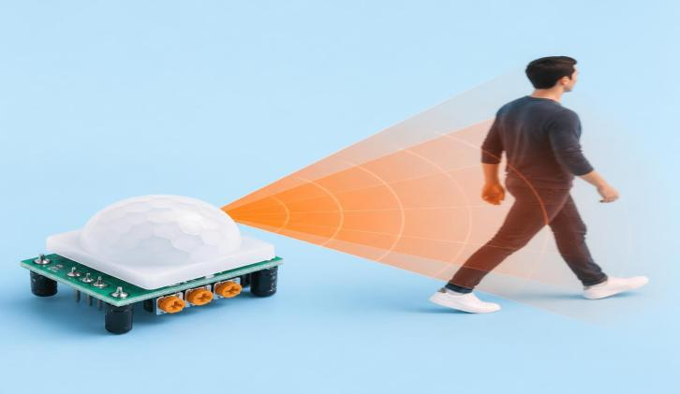
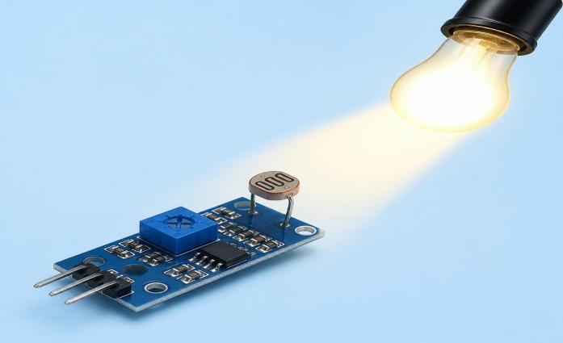

-Cơ chế hoạt động:
+Nếu phát hiện người và độ sáng thấp, hệ thống bật đèn.
+Nếu không phát hiện chuyển động trong một khoảng thời gian đã thiết lập, hệ thống tắt đèn.
Cách đánh giá mô hình
-Có thể kiểm tra các tiêu chí sau:
+Thời gian phản hồi khi cảm biến phát hiện chuyển động.
+Tỷ lệ kích hoạt đúng trong các lần thử nghiệm.
+Khả năng hoạt động khi mất Internet.
+Mức tiêu thụ điện trước và sau khi áp dụng tự động hóa.

III/Kết luận.

1/Tổng kết nội dung
-IoT là nền tảng công nghệ quan trọng giúp kết nối cảm biến, thiết bị gia dụng và hệ thống điều khiển trong nhà thông minh.
-Các ứng dụng tiêu biểu bao gồm tự động hóa sinh hoạt, giám sát an ninh, quản lý năng lượng và điều khiển từ xa.
-AI, điện toán biên và các chuẩn tương thích như Matter là những hướng phát triển đáng chú ý.
-Bên cạnh lợi ích, IoT đặt ra các yêu cầu về bảo mật, quyền riêng tư, chi phí và khả năng tương thích giữa các thiết bị.

2/ Ý nghĩa đối với người dùng CNTT
Đối với người dùng phổ thông:
-Biết cách lựa chọn thiết bị phù hợp với nhu cầu và ngân sách.
-Hiểu rằng kết nối Internet tiện lợi cũng đi kèm rủi ro bảo mật.
-Có ý thức bảo vệ tài khoản, dữ liệu cá nhân và mạng gia đình.
Đối với sinh viên CNTT:
-Có cơ hội vận dụng kiến thức về mạng máy tính, lập trình nhúng, cảm biến và cơ sở dữ liệu.
-Có thể phát triển các dự án thực hành như hệ thống đèn tự động, giám sát nhiệt độ hoặc cảnh báo rò rỉ nước.
-Tiếp cận những hướng nghề nghiệp như IoT Engineer, Embedded Systems Engineer, AIoT Engineer và Cybersecurity Engineer.

3/ Định hướng phát triển trong tương lai
-Phát triển hệ thống hoạt động ổn định ngay cả khi kết nối Internet bị gián đoạn.
-Tăng cường bảo mật và giảm thu thập dữ liệu không cần thiết.
-Nâng cao khả năng tương thích giữa các hãng thiết bị.
-Kết hợp AI và IoT để tăng khả năng tự động hóa, đồng thời kiểm soát mức tiêu thụ năng lượng.

=>Nhà thông minh không chỉ là ngôi nhà có nhiều thiết bị kết nối, mà là một hệ thống CNTT cần được thiết kế thông minh, vận hành hiệu quả và bảo vệ an toàn.

Tài Liệu Tham Khảo
-https://www.iea.org/articles/energy-efficiency-and-digitalisation
-https://csa-iot.org/all-solutions/matter/
-Draft NISTIR 82671 Security Review of Consumer Home2 Internet of Things (IoT) Products
-https://csrc.nist.gov/pubs/ir/8425/final
-https://www.nist.gov/itl/applied-cybersecurity/nist-cybersecurity-iot-program/consumer-iot-cybersecurity

